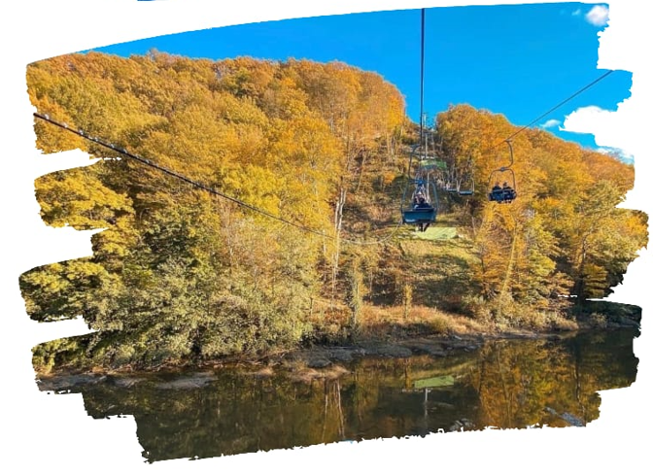

**ГОРЯЧИЙ КЛЮЧ**

**Экскурсионный тур**

**1 день**

**Стоимость тура: 1 500 руб./чел.**

|  |  |  |
| --- | --- | --- |
|  |  | |
|  |  |  |
| **08:00** |  | Выезд группы на комфортабельном автобусе из Краснодара от Драмтеатра. Переезд в Горячий ключ (~60 км.) |
|  |  | Первая остановка в г. Горячий Ключ, где предусмотрена пешеходная экскурсия по городу с посещением **санаторно-курортного парка,** откуда открывается вид на **Питьевую галерею**. Центральная аллея мимо стелы в честь столетия курорта поворачивает налево, к каменному столбу, датируемому началом XVIII века. Обойдя старое ванное здание, группа следует по аллее к Минеральной площадке, окруженной с трех сторон песчаниковыми скалами, поросшими лесом. Это место дополняется скромными архитектурными памятниками: **часовней** XIX века с бюветом **Иверского источника**, одного из первых сооружений лечебного назначения, и памятником в честь основания курорта. |
|  |  | Далее посещение **Дантова ущелья**. Этот объект – один из самых известных и посещаемых природных и экскурсионных объектов. Ущелье появилось в 70-х годах. Его протяженность около 100 м., высота скал доходит до 10-15 м. Название свое ущелье получило в честь великого поэта Данте, автора бессмертной поэмы «Божественная комедия», в которой он описал дорогу в ад. Даже в самую жару в Дантовом ущелье всегда прохладно. |
|  |  | Прогулка к **Скале Петушок** - природный памятник, визитная карточка города. Скалу когда-то называли "Скала Спасения". Расположена она на западном склоне горы Абадзехской, на берегу реке Псекупс, на окраине города-курорта Горячий Ключ. Высота около 28 метров. Скала создана «упорством» реки Псекупс, которая миллионы лет, огибая на своем пути Абадзехскую гору, стесала у нее южный бок. Вершина скалы состоит из шести зубцов и напоминает петушиный гребень. Со Скалы Спасения (Петушок) открывается прекрасный вид на долину реки Псекупс, лесистые отроги хребта Пшаф. На вершине скалы к приезду Великого князя Михаила Николаевича Романова, в 1864 году, была построена так называемая **Царская беседка**. Затем это место стало называться Царской площадкой. |
|  |  | Обед по желанию (за доп. плату) |
|  |  | **Подъем на канатной дороге туристического комплекса «Дыхание Гор».**  Туристический комплекс «Дыхание гор» – это место отдыха для всей семьи с аттракционами, фотозонами, кафе, магазинами, зонами отдыха и достопримечательностями, расположенными в одном из самых чистых и тёплых городов России – в городе Горячий Ключ.  Внутри комплекса расположена кресельная канатная дорога, берущая своё начало от набережной реки Псекупс до одной из вершин горного хребта Котх.  Протяженность канатки 770 метров. С кресельной канатной дороги открывается живописный вид на окружающую природу и на город Горячий Ключ. |
| **17.00** |  | Отправление в Краснодар. |
| **19.00** |  | Прибытие группы (время указано ориентировочно). |

**ООО ТК «СЕЛЕНА» оставляет за собой право изменять порядок и время проведения экскурсий, сохраняя программу в целом!**

|  |  |  |
| --- | --- | --- |
| **В стоимость тура включено:**   * проезд на комфортабельном автобусе; * экскурсионное обслуживание; * страховка от несчастного случая. | **Дополнительно оплачивается:**   * питание на маршруте; * входные билеты на экскурсионные объекты: * Канатная дорога – 900/ 400 руб.   *Стоимость входных билетов может меняться!* | |
| **Туристам необходимо иметь с собой:** паспорт/свидетельство о рождении, полис ОМС | | |
| Туристическая компания «СЕЛЕНА»  350058, Россия, город Краснодар, ул. Ставропольская, 330  [info@selena-travel.ru](mailto:info@selena-trave.ru) | [www.selena-travel.ru](http://www.selena-travel.ru)  +7 861 233 74 00 | 235 85 65 | 233 75 98 | | **+7 988 387 81 27** | |